学生自主任务单
垃圾分类，我能行 班级：_____________ 学生姓名：_____________
课 题 | 垃圾分类，我能行 | 学习笔记
学习目标 | - 热爱自己生活的环境，明白爱护环境的重要性。  - 自觉爱护我们生活的环境，绿色生活，垃圾正确分类，废物利用节约资源。  - 懂得爱护环境就是爱护我们自己，从生活点滴小事做起，争做环保小卫士。 | （仔细阅读，查阅垃圾分类小知识，思考，垃圾可以分为几类？能举例并能了解为什么这么分类？）

课前导学
一、学习要求  1.我知道垃圾可以分为四类： 、 、 、 。  2. 比一比，谁是分类小达人（至少能举出五个例子）  可回收垃有： 。  厨余垃圾有： 。  有害垃圾有： 。  其他垃圾有： 。  3.我是小小解说家，选择其中你最感兴趣的垃圾桶，了解相关常识。  4.微课助学：扫描右边的二维码，观看《垃圾分类，我能行》想一想：为什么要进行垃圾分类？  5.了解垃圾分类的具体标志  6.学会折垃圾桶  7.跳好垃圾分类卡路里  8.每人带一个备用口罩一个装口罩的塑料袋 |  | 家长评价：    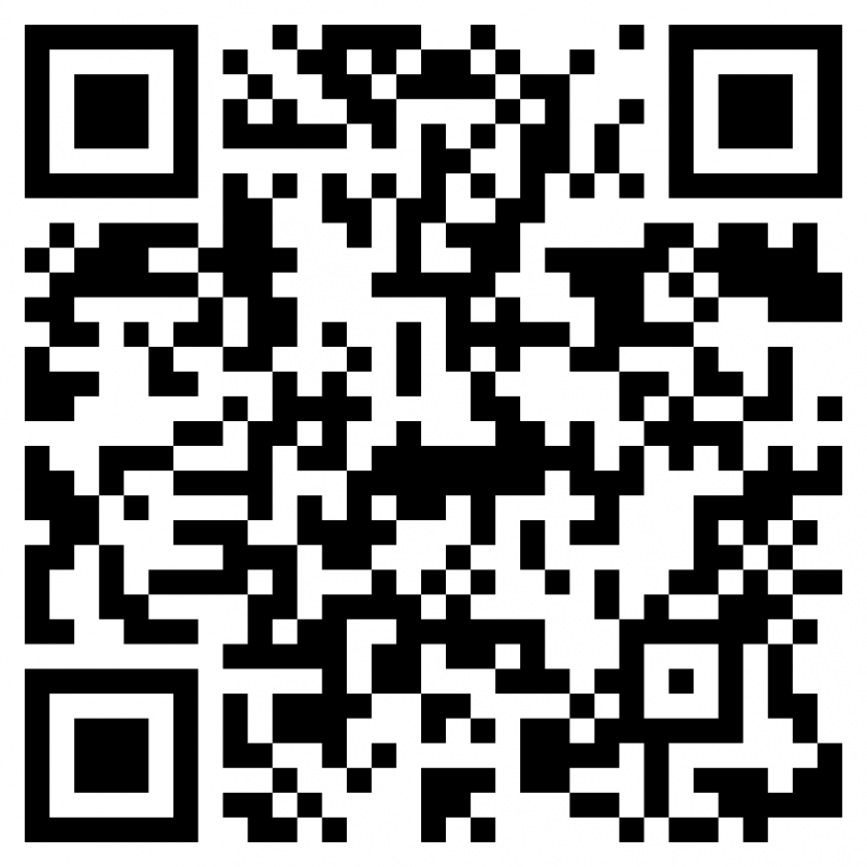  《垃圾分类》  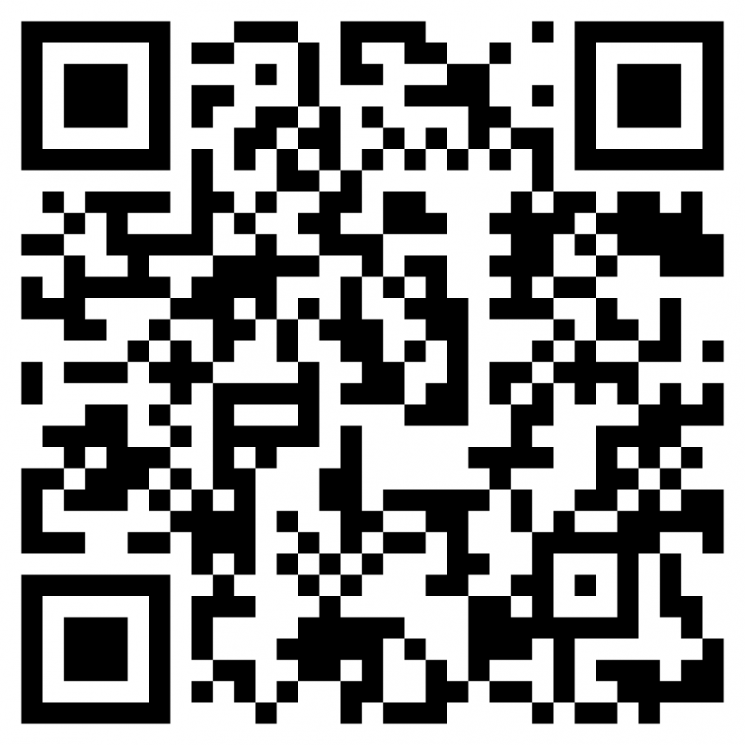  《垃圾分类宣传篇》
课下作业
保护环境靠大家，思考一下有什么祝福送给地球母亲。

拓展延伸
我们都是生活中的有心人，有了垃圾分类，我们身边会有什么变化呢 ？ |  | 自我评价：  

